LUNES 24 DE MARZO DE 2.014

Olimpiada Matemática

En este año 2014, Juan, Luis y Daniel van a celebrar sus cumpleaños. Juan nació en julio, Luis nació en mayo y Daniel nació en octubre. Coloca nombre a las tortas según el orden del cumpleañero
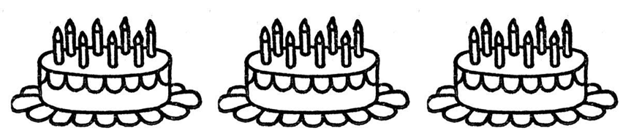

Se registrará en el cuaderno de integral

Los conectivos: son palabras que se usan para unir palabras y oraciones.

- El conectivo “y” da idea de suma. Ejemplo: Francisco dibujó un turpial y un árbol.

- El conectivo “o” da la idea de elección. Ejemplo: todos los lunes Isabela Trotaba o nadaba.
- El conectivo “pero” da la idea de oposición. Ejemplo: pintó las paredes, pero no pintó el techo.
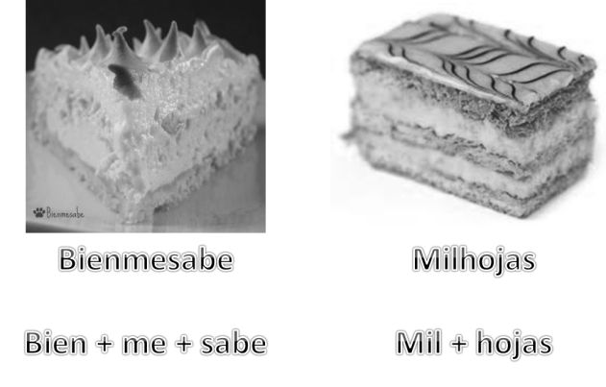
Ayer me comí una Milhojas y un pedazo de Bienmesabe

Las palabras compuestas es cuando se unen dos o más palabras, por ejemplo: saca-puntas, cubre-camas, cristo-fue (Cristofué es un pájaro cuyo canto le ha dado su nombre).
telaraña, cualquiera, hojalata, pelirrojo, mediodía, abrelatas, agridulce, anteayer, paracaídas, parachoques.

Actividad:
1) Forma palabras compuestas y escríbelas.


Salta + = ______________________


Gira + = ____________________


Abre + = _______________________


Pica + = ___________________

TAREA DE CASA

- Escribe 3 palabras compuestas, luego realizarás una oración con cada una de ellas y un conector. Sigue el ejemplo.
- El saltamontes es verde y marrón
- Ordena y resuelve las siguientes multiplicaciones
- 53 x 2 =
- 86 x 3 =
- 75 x 4 =
- Para el día jueves traer temperas y colores, borrador, lápices y sacapuntas, los materiales serán evaluados durante la actividad del block.

